**[da La Repubblica, 1° novembre 2013]**

**"Vietati gli sguardi di sfida in piazza".**

**Bari insorge contro l'ordinanza choc**

*Il sindaco Michele Emiliano emana una lunga lista di divieti da osservare nelle principali piazze della città. Ma i comitati dei cittadini che avevano sollecitato maggiore sicurezza prendono le distanze: "Una esagerazione"*

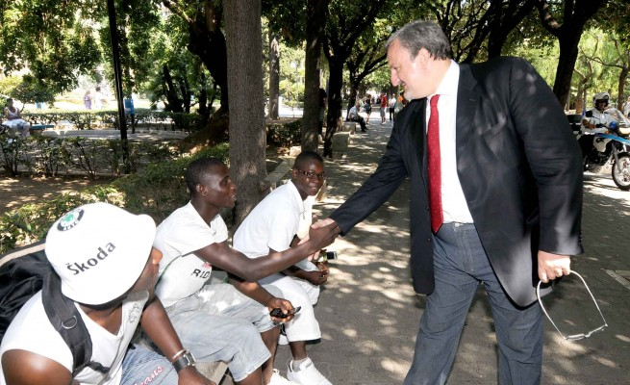

Vietati gli sguardi di sfida. Il sindaco ‘sceriffo’ di Bari sforna un'ordinanza che sta dividendo la citta.  Ai baresi proprio non va giù questo provvedimento che vieta “di sostare prolungatamente in gruppo superiore a cinque persone, con atteggiamento di sfida, presidio o di vedetta, o comunque in modo tale da impedire la piena fruibilità della piazza agli altri cittadini ed ai turisti”. L'inosservanza di questa norma costituirà una palese violazione punibile con una denuncia o con multe comprese tra i 25 e i 500 euro.

“Vale esclusivamente per i pregiudicati e per prevenire reati. Ovunque nel mondo la polizia può vietare a gruppi di persone di ingaggiare tra loro conflitti potenzialmente violenti prima che si verifichino” risponde il sindaco Pd investito dalle polemiche. Gli sguardi di sfida sono tassativamente vietati in 5 piazze centrali della città, Umberto, Garibaldi, Moro, Balenzano e Battisti, al pari di palloni, bocce, pattini, atteggiamenti indecorosi e bivacchi.   
  
Sei mesi di tolleranza zero così come avevano chiesto i comitati di quartiere che da anni tramite petizioni popolari e manifestazioni invocano il rilancio dei giardini della città. “Ma forse il sindaco ha un po’ esagerato, è andato oltre le nostre richieste…” commentano ora i referenti dei comitati. Eppure nell'ordinanza viene citata la petizione popolare di 1700 residenti della zona ma anche il dossier presentato mesi fa al Comune e nel quale vengano testualmente citati alcuni fenomeni incresciosi come "la costante presenza del nero-pusher in cerca di clienti" o "gli anziani omosex appostati in adescamento di prestazioni a basso costo".

Il problema di queste regole non è tanto scriverle, ma farle rispettare. Nella classe politica locale nessuno si fa illusioni. Pierluigi Introna, capogruppo di Sel, in consiglio comunale riconosce la sostanziale inapplicabilità delle norme. "L'ordinanza del sindaco ha senso politicamente, ma dal punto di vista pratico credo che difficilmente potrà produrre effetti".  "È da dieci anni che chiediamo ordinanze per sanzionare chi non rispetta le regole  -  accusa Filippo Melchiorre, capogruppo di Fratelli d'Italia  -  Emiliano arriva soltanto adesso, esagerando. Come si fa a giudicare se uno sguardo è di sfida? E se una persona è assorta nei suoi pensieri? Diciamo la verità: quella del sindaco è una trovata elettorale e niente di più". Luigi D'Ambrosio Lettieri, segretario cittadino del Pdl, è ancora più netto. "Stiamo assistendo alle sceneggiate di fine impero  - osserva  -  Pur di guadagnarsi la ribalta Emiliano è ormai disposto a tutto. Anche a ridicolizzare la città e a far mettere alla berlina un argomento serio come la sicurezza dei nostri concittadini e il decoro urbano".

1. **Rispondete alle domande:**
2. Che cosa ha emanato il sindaco di Bari Michele Emiliano?

________________________________________________________________________________

1. Perché Emiliano ha emanato questa ordinanza?

________________________________________________________________________________

1. Qual è stata la risposta dei cittadini? E quella delle altre parti politiche della città?

________________________________________________________________________________

________________________________________________________________________________

1. È possibile far rispettare un’ordinanza simile?

________________________________________________________________________________

1. **Nel testo abbiamo incontrato dei termini propri del linguaggio giuridico che sono ormai noti e largamente usati. Rileggete i primi due paragrafi e completate le seguenti frasi con le parole incontrate nell’articolo.**
2. A causa delle abbondanti nevicate degli ultimi giorni, il sindaco ha emanato _______________ di chiudere le scuole da lunedì a mercoledì.
3. E stato verificato che a dare fuoco alla palestra della scuola sono stati tre studenti della scuola stessa, tutti iscritti al quarto anno. Il preside ha garantito che prenderà adeguati _______________ contro i suddetti alunni.
4. È fatto _______________ di schiamazzi e disturbo alla quiete pubblica dopo le 22,00. Chiunque violi questa norma, rischia una _______________ da 250 a 500 euro.
5. In Italia è il Parlamento che _______________ le leggi.
6. Per _______________ del divieto di fumo nei luoghi pubblici sono previste severe sanzioni come da D.Lgs. n.12 del 1° aprile 2012.
7. La Suprema Corte di Cassazione ha deliberato che la repentina e isolata pacca sul sedere non _______________ reato e pertanto non è perseguibile.
8. Arrestato ieri ad Assisi _______________ sorpreso a rubare le elemosine dalla chiesa. Aveva l’obbligo di non allontanarsi dal suo paese di residenza, Perugia. Ora dovrà rispondere anche dell’accusa di furto.
9. **Trovate nel testo le parole e le espressioni sinonime alle seguenti:**

essere aspramente criticato _______________

digerire, accettare _______________

nessuna pietà _______________

solamente _______________

assolutamente, senza eccezione _______________

cercare notorietà, successo _______________

idea, espediente _______________

**Le conseguenze dell’ordinanza emessa dal sindaco Emiliano non si sono fatte attendere: ecco qui di seguito un articolo uscito il giorno dopo al precedente.**

**Completate l’articolo con i seguenti modi di dire ed espressioni molto usate nel linguaggio giornalistico e non solo!**

|  |
| --- |
| mettere al bando (q o qc)  essere all’ordine del giorno  giù la testa!  prendere di petto (qualcosa, una situazione ecc.)  fare cassa  proclamare urbi et orbi  mettere alla berlina (q o qc)  mettere il dito nella piaga |

**[da La Repubblica, 2 novembre 2013 – leggermente rielaborato]**

**Ordinanza shock, è bufera  
Emiliano: "Previene i reati"**

*Pierluigi Introna (Sel): "Provvedimento inapplicabile dal punto di vista pratico". D'Ambrosio Lettieri (Pdl): "Sceneggiate da fine impero"*

*di RAFFAELE LORUSSO*

_______________. Saranno pure i giorni della ribalta cinematografica di Checco Zalone, ma l'ultima ordinanza di Michele Emiliano riporta al western all'italiana di Sergio Leone. O forse direttamente agli scherzi di *Amici miei*. Quella lunga lista di divieti  -  dagli sguardi di sfida alle facce un po' così  -  avrà fatto sorridere quanti da sempre vivono fuori dalla legalità. Gli stessi che, poco più di un anno fa, risposero con un sonoro "marameo" all'ordinanza con cui Michele Emiliano aveva cercato di _______________ i botti di fine anno.

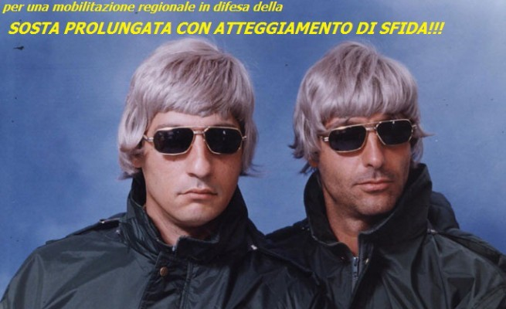Il problema di queste regole non è tanto scriverle, ma farle rispettare. Nella classe politica locale nessuno si fa illusioni. Pierluigi Introna, capogruppo di Sel, in consiglio comunale riconosce la sostanziale inapplicabilità delle norme. "L'ordinanza del sindaco ha senso politicamente, ma dal punto di vista pratico credo che difficilmente potrà produrre effetti", sottolinea. Come dire che la polizia municipale non potrà _______________ con le multe per l'espressione vagamente minacciosa che dovesse leggere sul volto di qualcuno. "Quello di Emiliano  -  dice ancora Introna  -  è un messaggio alle istituzioni affinché _______________ quello che è diventato un fenomeno dilagante. Gli abusi e i soprusi _______________ ormai _______________. C'è un'impressionante regressione culturale della popolazione. La prepotenza, la strafottenza e l'arroganza sono atteggiamenti sempre più diffusi anche nei giovanissimi. Il sindaco _______________ _______________, ma non può farci nulla: lui è il primo a saperlo ".  
  
Quando Michele Emiliano _______________ che "questa è una forma di prevenzione e che un sindaco e le forze di polizia sanno riconoscere uno sguardo di sfida" avrà le sue buone ragioni. Peccato, però, che non riesca a convincere neanche un po' le opposizioni. "È da dieci anni che chiediamo ordinanze per sanzionare chi non rispetta le regole  -  accusa Filippo Melchiorre, capogruppo di Fratelli d'Italia  -  Emiliano arriva soltanto adesso, esagerando. Come si fa a giudicare se uno sguardo è di sfida? E se una persona è assorta nei suoi pensieri? Diciamo la verità: quella del sindaco è una trovata elettorale e niente di più".  
  
Luigi D'Ambrosio Lettieri, segretario cittadino del Pdl, è ancora più netto. "Stiamo assistendo alle sceneggiate di fine impero  - osserva  -  Pur di guadagnarsi la ribalta Emiliano è ormai disposto a tutto. Anche a ridicolizzare la città e a far _______________ un argomento serio come la sicurezza dei nostri concittadini e il decoro urbano". […]

E c’è chi reagisce proponendo una giornata di mobilitazione regionale a “difesa della sosta prolungata con sguardo e atteggiamento di sfida”. Rigorosamente in occhiali da sole come i fratelli Oesasis (i cantanti parodia degli Oasis) resi famosi dal duo comico Toti e Tata (Emilio Solfrizzi e Antonio Stornaiolo).

**************************************************************************************************************

**Lavorate a coppie:**

**Cercate sul web articoli di giornali che cechi che parlino di provvedimenti singolari o inapplicabili o decisamente curiosi e scrivetene un breve articolo al riguardo.**